**RANCANG BANGUN KAPAL PENGUKUR VOLUME SEDIMEN DENGAN ALGORITMA PID**

**Muhammad Khoirun Faza1, Prof. Dr. Hj.Sri Arttini Dwi Prasetyowati, M.Si2, Dr. Bustanul Arifin, ST, MT3**

123 Program Studi Teknik Elektro, Universitas Islam Sultan Agung Semarang

|  |  |  |
| --- | --- | --- |
| **Article Info** |  | **ABSTRACT** |
| **Article history:**  Submitted Juli , 2023  Accepted Juli , 2023  Published Juli , 2023 |  | Penelitian ini dirancang sebuah alat berupa kapal pengukur sedimen. Alat ini menggunakan *adjustable infrared sensor switch* dan rotary encoder sebagai acuan pengukur sedimen dengan pemproses data berupa Arduino Mega 2560. Terdapat tiga motor penggerak yang digunakan untuk mengantur pergerakan alat. Pemprogaman berbasis algoritma PID berfungsi mengendalikan motor penggerak, *adjustable infrared sensor switch* berdasarkan algoritma pemprograman Arduino yang sudah dirancang supaya alat mampu mengukur volumem sedimen denganmhasil yang maksimal. Hasil penelitian ini alat mampu membaca volume sedimen. Didapatkan nilai perbandingan volume sedimen antara nilai asli dan nilai hasil pengukuran alat yang implementasikan dalam bentuk presentase nilai error. Dalam 10 kali percobaan didapatkan rata-rata nilai error sebesar 2,99 %. |
| **Keywords:**  Sedimen,  P.I.D,  Arduino |
| *Sediment,*  *P.I.D,*  *Arduino* | *This study designed a tool in the form of a sediment measuring vessel. This tool uses an adjustable infrared sensor switch and a rotary encoder as a reference for measuring sediment with a data processor in the form of Arduino Mega 2560. There are three motors used to control the movement of the tool. Programming based on the PID algorithm functions to control the driving motor, adjustable infrared sensor switch based on the Arduino programming algorithm which has been designed so that the tool is able to measure sediment volume with maximum results. The results of this study tool is able to read the volume of sediment. The sediment volume comparison value between the original value and the measurement results of the implemented tool is obtained in the form of a percentage error value. In 10 trials, the average error value is 2,99 %.* |
|  | *[Creative Commons License](https://creativecommons.org/licenses/by/4.0/)CROSSMARK* |
| ***Corresponding Author:***  Muhammad Khoirun Faza,  Program Studi Teknik Elektro, Universitas Islam Sultan Agung Semarang  Jl. Kaligawe Raya No.Km.4, Terboyo Kulon, Kec. Genuk, Kota Semarang, Jawa Tengah 50112  Email: [m.k.faza@std.unissula.ac.id](mailto:m.k.faza@std.unissula.ac.id) | | |

# PENDAHULUAN

Wilayah pesisir merupakan tempat pemusatan berbagai kegiatan, seperti pemukiman, pertambakan, rekreasi dan sarana. Paling menguntungkan dari sumber daya lahan yang terbatas, dan juga melakukan upaya konservasi lahan untuk penggunaan di masa mendatang[1]. Area perairan pesisir merupakan kawasan yang rentan terdampak sedimentasi, sebagai contoh kawasan teluk. Sedimentasi di lingkungan pantai berawal dari kehadiran sedimen yang berasal dari daratan dan pada dasarnya merupakan faktor utama dalam membentuk pantai.

Perairan di Indonesia banyak yang memiliki kejernihan air yang sangat kurang diakibatkan adanya kotoran dan lumpur yang tercampur menjadi satu dengan air. Perairan yang kotor sering kita temui diareaa dekat pemukiman, limbah rumah tangga yang dialirkan ke sungai membuat air terlihat kotor dan keruh. Kotoran yang terlarut di air lama kelamaan akan mengendap di dasar peraiaran sehingga mengakibatkan terjadinya sedimentasi. Oleh karena itu diperlukan suatu alat yang mampu mendeteksi adanya sedimentasi pada suatu perairan dengan mengukur seberapa banyak dan tingginya endapan sedimentasi yang ada di bawah air. Diketahuinya endapan sedimentasi yang ada bawah air, maka kedepannya dapat dilakukan suatu tindakan untuk mengatasi hal tersebut agar tidak menimbulkan hal yang tidak diinginkan.

Dengan perkembangan teknologi di era modern terutama pada bidang elektronika, sehingga memungkinkan untuk dapat membuat sebuah alat pengukur volume sedimentasi di dasar peraiaran. Pengukuran ini dilakukan secara otomatis oleh alat pengukur berupa kapal yang dilengkapi oleh sensor inframerah dan rotary encoder dalam pengukuran sedimentasinya. Alat ini dibuat sedemikian rupa sehingga algoritma pada arduino mampu membuat sensor inframerah dan rotary encoder dapat melakukan pengukuran panjang, lebar, dan tinggi sedimen bawah air. Dari hasil panjang, lebar, dan tinggi sedimen tersebut maka akan dapat dihasilkan suatu perhitungan volume sedimen.

1. **METODE PENELITIAN**
   1. **Diskripsi Penelitian**

Penelitian diawali dengan setudi literatur[1] gunau mempelajari teori - teori yang berhubungan dengan perancangan dan pembuatan Kapal Pengukur Sedimen Dengan Algoritma Pemprograman PID. Jurnal[2], laporan tugas akhir, buku, e-book berupa hardcopy maupun berupa softcopy dari internet yang digumnakan sebagai rujukan dalam pembuatan alat ini. Setelah mendapat acuan rujukan dari jurnal dan lain sebagainya dilakukan perancangan alat berupa desain kapal, layout elektronika alat dan rencana modifikasi alat.

Selesai perancangan dilanjutkan pengadaan bahan dan alat yang menujang pembuatan Kapal Pengukur Sedimen Dengan Algoritma Pemprograman PID[3]. Ketika bentuk fisik kapal sudah jadi dapat dilanjutkan tahap modifikasi alat, tahap pembuatan elektronika alat dan tahap perakitan alat. Tahap modifikasi alat berupa penyesuaian bodi dan penambahan fitur pada kapal yang nantinya digunakan sebagai penunjang dalam mengukur volume sedimentasi. Tahap pembuatan elektronika alat berupa perakitan komponen elektronika yang diggunakan pada alat ini. Tahap perakitan alat, melakukan penggabungan antar blok sistem elektronika (bagaian input, proses dan output) dan pemasangan rangkaian elektronika dan fitur-fitur tambahan ke bodi kapal.

* 1. **Flowchart Sistem**

Saklar pada alat di-onkan sistem bekerja, motor belakang bekerja memutar baling-baling sehinga membuat kapal bergerak maju dalam interval waktu tertentu. Setelah interval waktu terpenuhi motor belakang berhenti bekerja dan membuat kapal berhenti. Motor depan bekerja menurunkan sensor sampai sensor tengah mendeteksi dasar peraiaran, motor tidak akan bekerja apabila sensor tengah tidak mendeteksi. Barulah setelah sensor tengah mendeteksi motor belakang bekerja kembali dan membuat kapal bergerak kembali ( bergerak maju). Kapal akan tetap berjalan ketika sensor kanan dan kiri tidak mendeteksi halangan. Barulah ketika sensor kanan dan kiri mendeteksi halangan motor belakang berhenti bekerja sehingga membuat kapal berhenti. Motor depan akan bekerja menaikan sensor apabila sensor kanan dan kiri mendeteksi, namun sebaliknya apabila sensor kanan dan kiri tidak mendeteksi motor depan tidak akan bekerja. Motor depan akan teruas bekerja sampai sensor kanan dan kiri tidak mendeteksi lagi sebuah halangan (menghitung tinggi sedimen). Data nilai tinggi sedimentasi tersimpan pada rotary encoder dan program.

Setelah mendapatkan nilai tinggi alat akan mencari nilai panjang dengan mengaktifkan motor belakang kembali sehingga membuat kapal bergerak maju. Sensor tengah akan mendeteksi halangan apabila motor bergerak maju, namun apabila motor tidak bergerak maju sensor tengah tidak akan mendeteksi. Motor belakang tetap bekerja ketika sensor tengah mendeteksi dan kapal bergerak maju untuk mengukur panjang sedimen. Data tersimpan pada program berupa perhitungan jaraka(s) = kecepatan(v) waktu(t)[4].

Kapal akan terus berjalan selama sensor tengah mendeteksi halangan, namun ketika sensor tengah tidak mendeteksi halangan kapal akan berhenti. Hal ini karena motor belakang berhenti bekerja. Ketika kapal berhenti, motor depan bekerja menaikan sensor dengan interval waktu tertentu. Pengaturan waktu bekerjanya motor depan bertujuaan supaya posisi sensor berada di posisi ideal, sehingga sensor nantinya tidak tersangkut material yang ada di dasar sungai. Setelah sensor berada di posisi yang ideal motor belakang akan bekerja dan membuat kapal bergerak menjahui area sedimentasi. Motor Servo[5] bekerja dengan setingan nilai sudut tertentu dan membuat motor servo berputar ke arah kanan. Kapalpun bermanuver ke arah kanan dan kembali menjahui area sedimentasi. Dengan kondisi motor belakang masih bekerja dan kapal berjalan lurus motor Servo bekerja dengan setingan nilai sudut tertentu. Motor servo berputar ke arah kanan sekali lagi sehingga membuat kapal bermanuver dan bergerak mendekati area sedimentasi. Selang beberapa saat motor belakang berhenti bekerja dan membuat kapal berhenti. Kapal berhenti untuk mengatur posisi sensor supaya berada pada posisi ideal. Salah satu dari sensor kanan, kiri ataupun tengah mendeteksi halangan akan membuat motor belakang berhenti bekerja, sehingga kapal dalam keadaan berhenti. Kemudian motor belakang bekerja dan membuat kapal bergerak maju. Ketiga sensor mendeteksi halangan kapal mengukur lebar sedimen. Sama dengan pengukuran panjang, pada pengukuran lebar digunakan rumus perhitungan jarak(s) = kecepatan(v) x waktu(t). Data hasil pengukuran lebar tersimpan pada program. Setelah ketiga nilai parameter terpenuhi yaitu berupa nilai tinggi(t), pamjang(p) dan lebar(l) sedimen maka dilakukan perhitungan volume sediment didapatkan. Setelah nilai volume sediment didapatkan akan ditampilkan pada display. Setelah semua sistem telah terlaksana maka sistem akan berhenti.

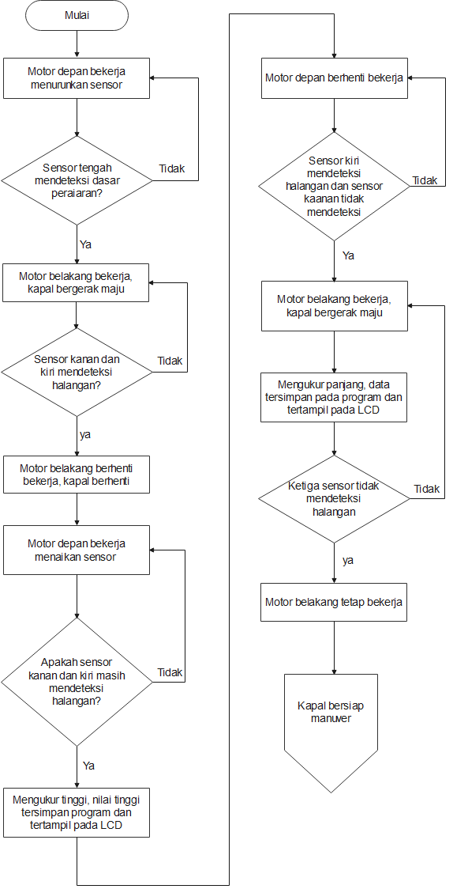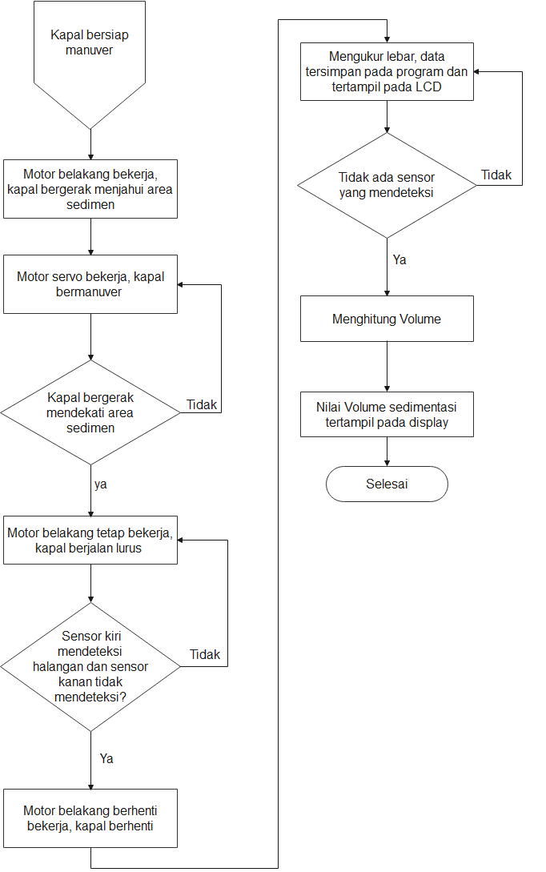

Gambar 1 Flowchart Alur Proses Kerja Alat

* 1. **Perancangan Alat**

Perancangan alat ini, terdiri dari tiga bagian yaitu input, proses, dan output. Pada bagian input, terdapat adjustable infrared sensor switch, tombol, dan rotary encoder. Bagian pemroses datanya adalah Arduino Mega 2560. Kemudian bagian outputnya terdiri dari LCD, motor driver BTS 7960[6], motor PG28[5], dan motor PG45. Perancangan diagram blok ini dimaksudkan untuk mempermudah dalam pembuatan alat. Pembuatan alat ini meliputi tahapan - tahapan sebagai berikut :

* + 1. **Pengujian Daya Apung Kapal**

Melakukan pengujian daya apung untuk mengeahui kesetabilan kapal ketika mengapung di permukaan air. Pengujian dilakukan dengan menambahkan beban muatan berapa batu bata yang disusun pada bagaian dalam lambung kapal. Kapal akan mengapung stabil ketika beban yang diberikan sudah sesuai beratnya. Pengujian dilakukan di kolam milik Fakultas Teknik Universitas Islam Sultan Agung Semarang. Dalam pengujian ini juga dapat diketahui bocor tidaknya sebuah kapal.

* + 1. **Modifikasi Bodi Kapal**

Modifikasi mekanik kapal meliputi penyesuaian bodi dan penambahan fitur pada kapal supaya mampu digunakan untuk menempatkan perangkat elektronika yang nantinya digunakan sebagai penunjang dalam mengukur volume sedimentasi. Kapal yang dibeli perlu dimodifikasi supaya mampu menyesuaikan dengan sistem kerja yang diinginkan ketika melakukan pengukuran volume sedimentasi. Dalam pembuatan Kapal Pengukur Volume Sedimen Dengan Metode Pemprograman PID terdapat tahapan - tahapan daalam memodifikasi kapal sebagai berikut:

* 1. Pembuatan bagaian penopang *adjustable infrared sensor switch*.

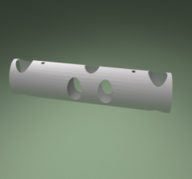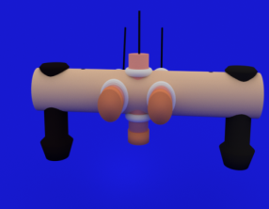

Gambar 2 penopang *adjustable infrared sensor switch*

* 1. Penambahan fitur pelengkap

Menambahkan dudukan, plat penyangga, baling-baling dan lain sebagainya seperti berikut:

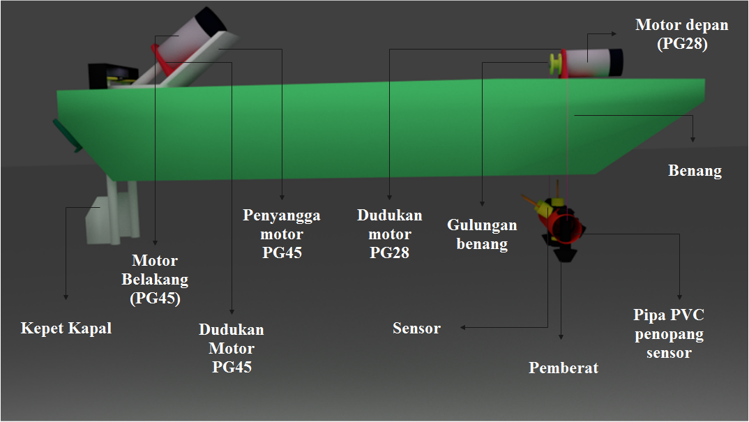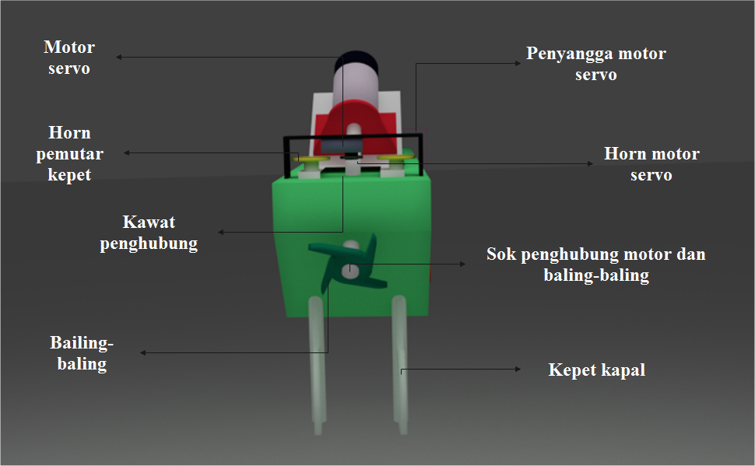

Gambar 3 Bodi kapal dan penambahan fitur pelengkap

* + 1. **Pengujian *Adjustable Infrared Sensor Switch***

Pengujian *adjustable infrared sensor switch* diakukan untuk mengetahui kemampuan pendeteksiannya. Pada penerapannya *adjustable infrared sensor switch* diseting pada kemampuan maksimum deteksi obejk paling dekat. *Adjustable infrared sensor switch* akan diuji di dalam air dan di luar air untuk mendapatkan jarak maksimum sensor mampu mendeteksi objek.

* + 1. **Pembuatan Diagram Blok Sistem Keseluruhan**

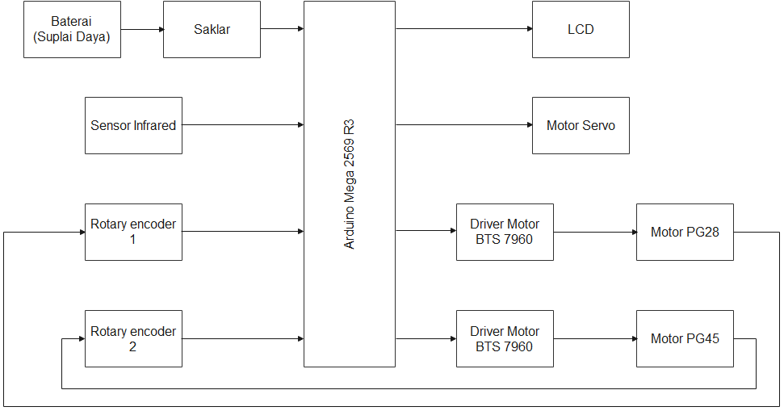

Gambar 4 Diagram blok kapal pengukur volume sedimentasi dengan algoritma pemprograman PID

Pada suplai daya digunakan tiga buah baterai lipo dengan nilai tegangan 12 volt, dimana dalam pemasangannya dua dari tiga buah baterai dipasang secara paralel. Sumber tegangan yang disediakan memiliki dua vairan yaitu pada nilai tegangan 12 volt dan 24 volt. Pada bagaian input terdapat tiga buah adjustable infrared sensor switch yang memiliki fungsi sebagai pendeteksi halangan berupa adanyan sedimentasi. Terdapat adjustable infrared sensor switch yang digunakan dalam pengukuran volume sedimentasi. Selain itu terdapat sensor rotary encoder yang terpasang dalam internal motor PG28 dan motor PG45. Rotary encoder merupakan sensor pendeteksi posisi dan kecepatan dengan memanfaatkan perpindahan mekanik menjadi sinyal-sinyal elektrik dan mengubah sinyal tersebut menjadi sebuah data.

Bagian proses berupa mikrokontroler jenis Arduino Mega 2560. Semua informasi atau data hasil dari pembacaan sensor akan diproses oleh mikrokontroler. Tahap proses merupakan tahap terpenting karena dalam tahap ini hasil pembacaan sensor akan diolah sehingga menghasilkan output yang sesuai. Kemudian bagian output terdiri dari LCD I2C, driver motor[7] BTS7960, motor PG 45, motor PG28 dan motor Servo. Setelah informasi atau data hasil dari pembacaan sensor telah diproses oleh mikrokontroler, mikrokontroler akan mengesekusi perintaah untuk menjalankan output[8].

* + 1. **Perancangan Perangkat Keras**

1. Perancangan Board Ekstensi Arduino

Pada board ekstensi Arduino ini digunakan untuk memperpanjang dan memperluas jangkauan dari pin digital, analog, maupun vcc dan ground. Pada rangkaian ini telah disesuaikan untuk penggunaan berbagai macam tipe elektronik.Untuk penggunaan sensor yang mengeluarkan nilai analog, akan dimasukkan ke bagian pin analog. Penggunaan pin serial yang digunakan untuk komunikasi antar board Arduino[9] juga tersedia menggunakan pin tx dan rx. Board ekstensi ini juga menyediakan pin yang difungsikan khusus untuk terhubung ke bagian board tombol dan LCD character 20x4. Sebagian besar pin pada rangkaian ini telah terhubung dengan Vcc dan ground[10].

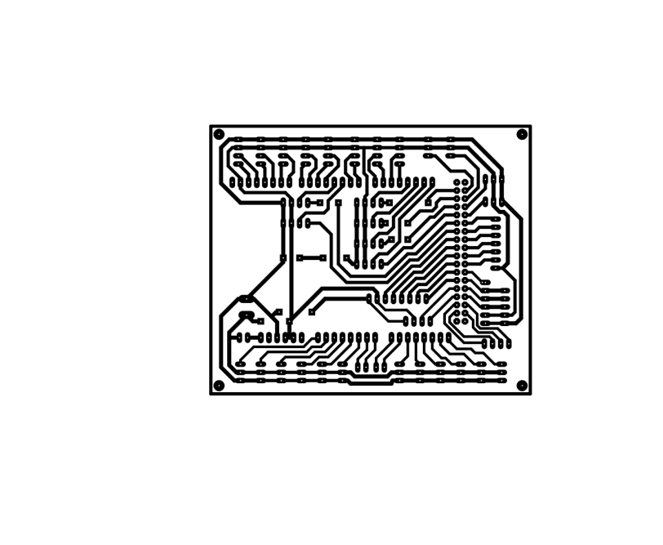

Gambar 5 Board ekstensi Arduino Mega 2560

1. Blok Sistem

Terlihat pada Gambar 3 terdapat *Adjustable infrared sensor switch*[8] dengan pin yang digunakan adalah pin 23, pin 25, dan pin 27. Terdapat juga driver motor BTS7960, dimana Pin R_PWM dan L_PWM pada Driver motor BTS7960 yang terhubung pada motor PG28 menggunakan pin nomor 7 dan pin nomer 6 arduino. Kemudian pada Driver motor BTS7960 yang terhubung pada motor PG45 menggunakan pin nomer 11 arduino untuk pin R_PWM dan pin nomor 10 arduino untuk pin L_PWM. Pada kedua motor sudah terdapat rotary encoder yang terpasang pada bagian belakang motor. Rotary encoder pada motor PG28 terhubung dengan pin Arduino nomor 2 dan 18, sedangkan untuk rotary encoder pada motor PG45 terhubung dengan pin Arduino nomor 3 dan 19.

Motor Servo pada alat ini digunakan sebagai pengontrol pergerakan kapal, motor servo terhubung pada pin 13 Arduino. Selanjutnya Liquid Crystal Display (LCD), LCD yang digunakan pada Tugas Akhir ini adalah LCD 20x4 I2C[11]. LCD ini terhubung pada masing-masing pin pada Arduino yaitu pin 42, dan pin 44. Berikut merupakan wiring diagram blok sistem keseluruhan:

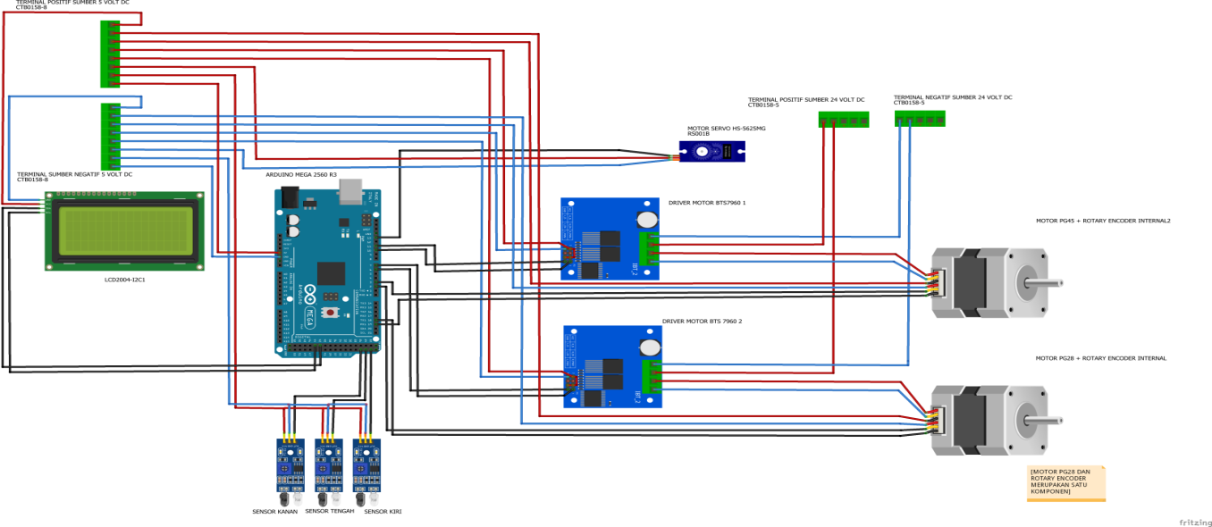

Gambar 6 Wiring diagram alat pengukur volume sedimentasi

* + 1. **Perancangan Software**

Memasukan *program arduino* beserta pemprograman PID ke hardware hingga menjadi kapal pendeteksi sedimentasi.

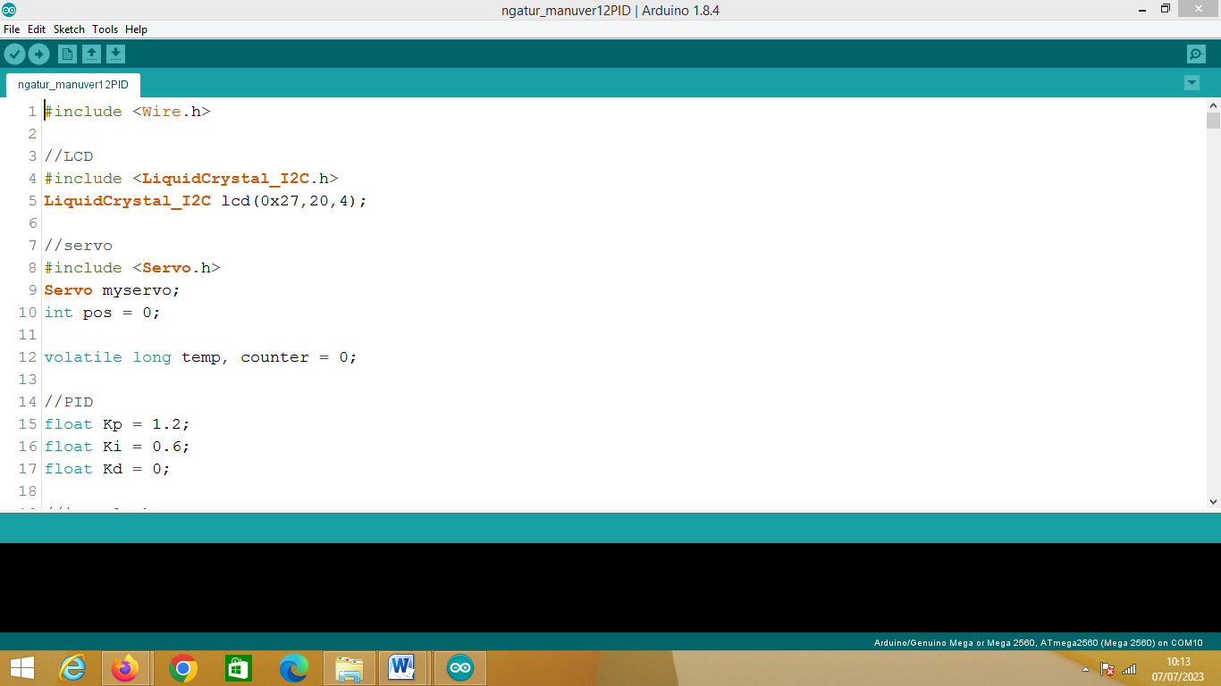

Gambar 7 Program arduino

1. **Hasil dan Pembahasan**
   1. **Pengujian PI Rotary Encoder**

Pengujian PI rotary encoder ini dilakukan untuk menentukan nilai proporsional dan integral yang digunakan untuk menentukan rpm pada motor PG28 yang digunakan untuk memutar tali yang diguakan untuk menaik-turunkan sensor inframerah yang berada di bawah alat. Langkah awal, dilakukan penentuan nilai konstanta proporsional sebagai pengaturan kecepatan respon dari motor ketika menuju ke nilai set point. Percobaan ini dilakukan sebanyak 10 kali percobaan dengan memasukan nilai konstanta proporsional berkelipatan 0,2 dari nilai 0,2 sampai 2. Untuk pengujian nilai konstanta proposional motor menuju set point dipilih nilai yang pada pengujian mampu menuju set poin dengan osilasi yang paling kecil. Berikut merupakan tabel hasil pengujian respon rpm motor dengan konstanta proporsional (Kp)[3].

Tabel Hasil pengujian respon rpm motor dengan konstanta proporsional (Kp) di dalam air

|  |  |  |  |  |
| --- | --- | --- | --- | --- |
| No | Proposional | | | Keterangan |
| Kp | Ki | Kd |
| 1. | 0,2 | 0 | 0 | Terdapat osilasi yang cukup besar pada grafik dengan respon lengkungan ketika nilai target pos mendekati nilai seting, tidak mampu menjangkau target pos. |
| 2. | 0,4 | 0 | 0 | Terdapat osilasi yang cukup besar pada grafik dengan respon lengkungan ketika nilai target pos mendekati nilai seting, tidak mampu mencapai target pos. |
| 3. | 0,6 | 0 | 0 | Grafik cukup stabil dengan respon lengkungan ketika nilai target pos mendekati nilai seting, tetapi tidak mampu mencapai target pos. |
| 4. | 0,8 | 0 | 0 | Grafik stabil dengan respon lengkungan ketika nilai target pos mendekati nilai seting, tetapi tidak mampu mencapai target pos. |
| 5. | 1 | 0 | 0 | Grafik stabil dengan respon lengkungan ketika nilai target pos mendekati nilai seting dan mampu mencapai target pos. |
| 6. | **1,2** | **0** | **0** | **Grafik stabil dan mampu mencapai target pos.** |
| 7. | 1,4 | 0 | 0 | Grafik stabil dengan sedikit osilasi dan mampu mencapai target pos. |
| 8. | 1,6 | 0 | 0 | Grafik stabil dengan sedikit osilasi dan mampu mencapai target pos. |
| 9. | 1,8 | 0 | 0 | Grafik stabil berosilasi dan mampu mencapai target pos. |
| 10. | 2 | 0 | 0 | Grafik stabil berosilasi dan mampu mencapai target pos. |

Setelah dilakukan pengujian nilai konstanta proporsional, didapatkan hasil nilai konstanta proporsional senilai 1,2 digunakan pada prototipe denagan respon rpm pada motor dengan konstanta proporsional lebih stabil dengan lebih sedikit osilasi **s**erta mampu mencapai set poindibandingkan menggunakan Kp > 1,2 ataupun Kp < 1,2. Karena pada saat nilai Kp < 1,2 terdapat respon yang relatif tidak mampu menuju nilai set poin dengan osilasi yang bervariasi. Dan apabila menggunakan nilai Kp > 1,2 respon motor untuk menuju set poin tidak stabil sehingga sulit untuk mendapat nilai titik set point dan masih terdapat osilasi.

Setelah didapatkan nilai konstanta proporsional selanjutnya dilakukan penentuan nilai konstanta integral atau Ki untuk menstabilkan respon pergerakan motor untuk menuju nilai set point. Berikut merupakan tabel hasil pengujian respon rpm motor dengan konstanta integral (Ki).

Tabel Hasil pengujian respon rpm motor dengan konstanta integral (Ki).di dalam air

|  |  |  |  |  |
| --- | --- | --- | --- | --- |
| No | Proposional | | | Keterangan |
| Kp | Ki | Kd |
| 1. | 1,2 | 0,2 | 0 | Mampu menjangkau target pos dalam waktu 14,67 detik. |
| 2. | 1,2 | 0,4 | 0 | Mampu menjangkau target pos dalam waktu 14,61 detik. |
| 3. | **1,2** | **0,6** | **0** | **Mampu menjangkau target pos dalam waktu 14,88 detik.** |
| 4. | 1,2 | 0,8 | 0 | Mampu menjangkau target pos dalam waktu 15,17 detik. |
| 5. | 1,2 | 1 | 0 | Mampu menjangkau target pos dalam waktu 14,30 detik. |
| 6. | 1,2 | 1,2 | 0 | Mampu menjangkau target pos dalam waktu 15,13 detik. |
| 7. | 1,2 | 1,4 | 0 | Mampu menjangkau target pos dalam waktu 15,09 detik. |
| 8. | 1,2 | 1,6 | 0 | Mampu menjangkau target pos dalam waktu 15,15 detik. |
| 9. | 1,2 | 1,8 | 0 | Mampu menjangkau target pos dalam waktu 15,52 detik. |
| 10. | 1,2 | 2 | 0 | Tidak mampu menjangkau target pos, dalam mencapai kondisi motor berhenti bekerja diperlukan waktu 15,19 detik. |

Setelah dilakukan pengujian nilai konstanta integral dengan 10 kali percobaan, didapatkan nilai konstanta integral (Ki) sebesar 0,6 karena hasil yang ditunjukkan lebih optimal dibandingkan menggunkan nilai Ki < 0,6 ataupun Ki > 0,6. Ketika menggunakan Ki kurang dari 0,6, nilai rpm menuju set point lebih cepat seperti yang ditunjukkan pada saat diberi nilai Ki dengan nilai 0,2 dan nilai rpm menuju set point dalam 14,67 detik, terdapat juga osilasi yang cukup besar. Dan ketika menggunakan nilai Ki lebih dari 0,6, nilai rpm menuju set point cenderung lebih lama dengan rata-rata waktu menuju set poin diatas 15 detik.

Jadi setelah dilakukan dua pengujian nilai konstanta proporsional dan konstanta integral tersebut, diambil nilai Kp sebesar 1,2 dan Ki sebesar 0,6. Dengan menggunakan nilai kontanta tersebut, didapatkan hasil yang cukup yaitu nilai rpm motor menuju set point hanya dibutuhkan waktu selama 14,88 detik. Tidak digunakannya nilai konstanta derivatif yaitu karena telah didapatkannya nilai rpm yang stabil hanya dalam waktu kurang dari 2 detik, sehingga nilai konstanta derivatif diberi nilai konstanta sebesar 0.

* 1. **Pengujian Algoritma Pembacaan Jarak**

Pengujian algoritma pembacaan jarak ini adalah pengujian yang dilakukan untuk mengetahui apakah prototipe alat pendeteksi sedimen di bawah sungai ini dapat bekerja dengan baik atau tidak. Algoritma pembacaan jarak ini digunakan untuk melakukan pendeteksian panjang, lebar, dan tinggi sedimen. Terdapat dua sedimen yang digunakan dalam melakukan pengujian pembacaan jarak ini. Sedimen pertama menggunakan sedimen yang berbentuk balok berukuran panjang 31,5 cm, lebar 17,5 cm, dan tinggi 12,7 cm. Berikut merupakan tahapan pengujian algoritma jarak dari prototipe alat pengukur volume sedimen :

* + 1. **Pengujian Pembacaan Tinggi Sedimen**

Pada pengujian pembacaan tinggi sedimen ini dilakukan dengan cara mengolah data hasil rotary encoder. Saat sedimen belum terdeteksi oleh adjustable infrared sensor switch maka motor akan memutar tali untuk menurunkan sensor hingga ke dasar. Kemudian ketika sensor mendeteksi adanya sedimen maka motor akan memutar tali untuk membuat sensor naik hingga sensor tidak mengenai sedimen. Dari perputaran motor tersebut, diambil data rotary encoder ketika sensor berada di dasar dan ketika sensor naik mendeteksi sedimen. Kedua hasil tersebut kemudian dikalkulasi menjadi tinggi sedimen. Pengujian pembacaan tinggi sedimen ini dilakukan sebanyak 10 kali percobaan.

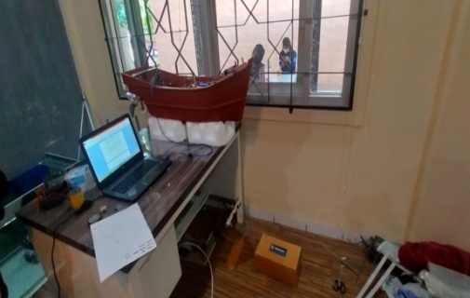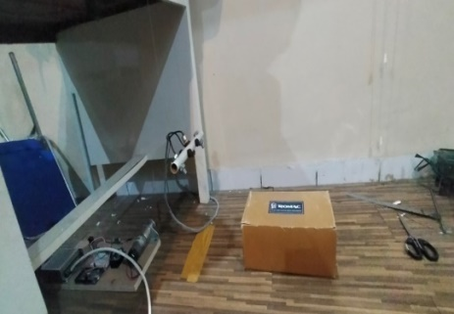

Gambar Dokumentasi pengujian pengukuran tinggi sedimen

Nilai kesalahan atau error dapat dihitung dengan membandingkan hasil pengurangan nilai pembacaan alat ukur dengan nilai pembacaan sensor kemudian dibagi dengan nilai pembacaan alat ukur dan hasilnya dikalikan dengan 100. Sebagai contoh :

$$Error= \frac{nliai asli-nilai hasil pengukuran }{nilai asli} x 100= \%$$

$$Error= \frac{12,7-12,29}{12,7} x 100=3,22 \%$$

**Tabel 3** Hasil pembacaan tinggi sedimen

|  |  |  |  |
| --- | --- | --- | --- |
| No. | Tinggi sedimen (cm) | Tinggi sedimen hasil pengukuran (cm) | Error |
| 1. | 12,7 | 12,29 | 3,22 % |
| 2. | 12,7 | 12,76 | 0,47 % |
| 3. | 12,7 | 12,71 | 0,07 % |
| 4. | 12,7 | 12,69 | 0,07 % |
| 5. | 12,7 | 12,97 | 2,12 % |
| 6. | 12,7 | 12.81 | 1,33 % |
| 7. | 12,7 | 12,95 | 1,96 % |
| 8. | 12,7 | 12,74 | 0,31 % |
| 9. | 12,7 | 12,99 | 2,28 % |
| 10. | 12,7 | 12,86 | 1,25 % |

Ditampilkan pada Tabel 3 berupa hasil pengujian pengukuran tinggi yang dilakukan sebanyak 10 kali percobaan. Didapatkan hasil nilai tinggi paling mendekati nilai asli senilai 12,71 cm dengan nilai error 0,07 %, sedangkan nilai yang paling menjahui nilai asli senilai 12,29 cm dengan nilai error 3,22 %.

* + 1. **Pengujian Pembacaan Panjang Sedimen**

Pengujian pembacaan panjang sedimen ini dilakukan untuk mengetahui panjang dari sedimen. Panjang sedimen didapatkan melalui gerak prototipe dengan sensor sebagai pendeteksinya. Prototipe digerakkan dengan menggunakan motor samping kanan dan kiri. Pergerakan ini dilakukan mulai dari awal sedimen hingga akhir sedimen searah dengan panjang sedimen. Pengujian pembacaan panjang sedimen ini dilakukan sebanyak 10 kali percobaan.

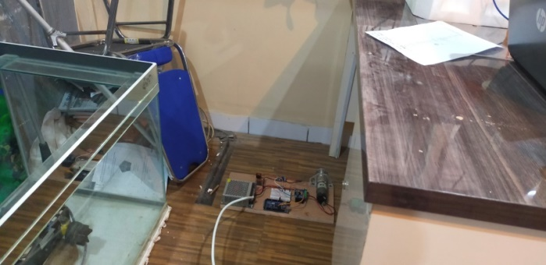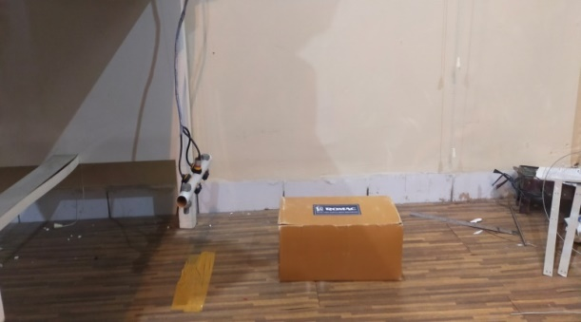

Gambar Dokumentasi pengujian pengukuran panjang sedimen

Nilai kesalahan atau error dapat dihitung dengan membandingkan hasil pengurangan nilai pembacaan alat ukur dengan nilai pembacaan sensor kemudian dibagi dengan nilai pembacaan alat ukur dan hasilnya dikalikan dengan 100. Sebagai contoh :

Tabel Hasil pembacaan panjang sedimen

|  |  |  |  |
| --- | --- | --- | --- |
| No. | Panjang sedimen (cm) | Panjang sedimen hasil pengukuran (cm) | Error |
| 1. | 31,5 | 30.22 | 4,12 % |
| 2. | 31,5 | 30.08 | 4,50 % |
| 3. | 31,5 | 30,03 | 4,66 % |
| 4. | 31,5 | 30.10 | 4,44 % |
| 5. | 31,5 | 29.49 | 6,38 % |
| 6. | 31,5 | 30.24 | 4,00 % |
| 7. | 31,5 | 30,00 | 4,76 % |
| 8. | 31,5 | 30.20 | 4,12 % |
| 9. | 31,5 | 29.43 | 6,57 % |
| 10. | 31,5 | 30.14 | 4,31 % |

Ditampilkan pada Tabel 4 berupa hasil pengujian pengukuran tinggi yang dilakukan sebanyak 10 kali percobaan. Didapatkan hasil nilai panjang paling mendekati nilai asli senilai 30,22 cm dengan nilai error 4,12%, sedangkan nilai yang paling menjahui nilai asli senilai 29,43 cm dengan nilai error 6,57 %.

* + 1. Pengujian Pembacaan Lebar Sedimen

Pengujian pembacaan lebar sedimen ini dilakukan hampir sama dengan pembacaan panjang sedimen. Perbedaannya adalah pergerakan yang dilakukan mulai dari awal hingga akhir sedimen searah dengan lebar sedimen. Dengan melakukan counting pada saat mendeteksi sedimen maka lebar sedimen akan diketahui.

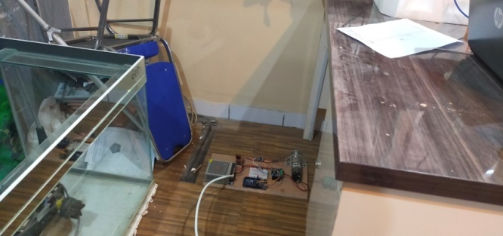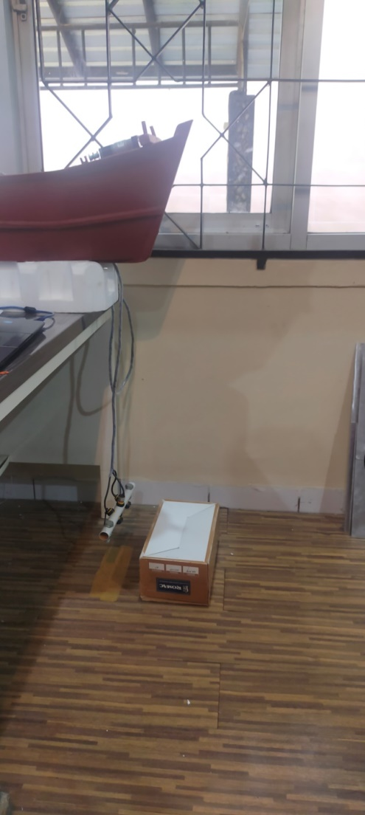

Gambar Dokumentasi pengujian pengukuran lebar sedimen

Nilai kesalahan atau error dapat dihitung dengan membandingkan hasil pengurangan nilai pembacaan alat ukur dengan nilai pembacaan sensor kemudian dibagi dengan nilai pembacaan alat ukur dan hasilnya dikalikan dengan 100. Sebagai contoh :

Tabel Hasil pembacaan lebar sedimen

|  |  |  |  |
| --- | --- | --- | --- |
| No. | Lebar sedimen (cm) | Lebar sedimen hasil pengukuran (cm) | Error |
| 1. | 17,5 | 18.46 | 5,48 % |
| 2. | 17,5 | 18.89 | 7,94 % |
| 3. | 17,5 | 18.88 | 7,88 % |
| 4. | 17,5 | 18.83 | 7,60 % |
| 5. | 17,5 | 18.85 | 7,71 % |
| 6. | 17,5 | 18.86 | 7,77 % |
| 7. | 17,5 | 18.52 | 5,82 % |
| 8. | 17,5 | 18.83 | 7,60 % |
| 9. | 17,5 | 18.85 | 7,71 % |
| 10. | 17,5 | 18.48 | 5,60 % |

Ditampilkan pada Tabel 5 berupa hasil pengujian pengukuran lebar yang dilakukan sebanyak 10 kali percobaan. Didapatkan hasil nilai lebar paling mendekati nilai asli senilai 18,46 cm dengan nilai error 5,48 %, sedangkan nilai yang paling menjahui nilai asli senilai 18,89 cm dengan nilai error 7,94 %.

* 1. **Analisa Hasil**

Dari beberapa pengujian yang telah dilakukan didapatkan hasil sebagai berikut :

Pada pengujian Pengujian PI rotary encoder didapatkan hasil nilai konstanta proporsional senilai 1,2, nilai 1,2 memiiki respon yan lebih stabil dengan lebih sedikit osilasi **s**erta mampu mencapai set poindibandingkan menggunakan Kp > 1,2 ataupun Kp < 1,2. Setelah dilakukan pengujian nilai konstanta integral, didapatkan nilai konstanta integral (Ki) sebesar 0,6 dengan hasil yang lebih optimal dibandingkan menggunkan nilai Ki < 0,6 ataupun Ki > 0,6 dengan tercapaimnya nilai set poin paling cepat. Untuk Konstanta diferensial tidak dicantumkan karena pada pengujian didapatkan hasil nilai osilasi yang besar dan tidak dapat menuju ke nilai set poin.

Dari pengujian pengujian pembacaan panjang, lebar, dan tinggi sedimen akan dioalah menjadi nilai volume. Dari masing-masing ukuran dilakukan 10 kali percobaan pengukuran yang hasil akhirnya dihitung menjadi data volume dengan melakukan perkalian panjang, lebar, dan tinggi sedimen. Sebagai contoh :

$$V=p x l x t$$

$$V=30,22 x 18,46 x 12,29 =6.856,11{cm}^{3}$$

Nantinya nilai volume yang didapat dari perhitungan diatas akan dibandingkan dengan nilai volume asli sedimen yang disajikan dalam bentuk nilai error. Sebagai contoh :

Tabel Hasil perhitungan volume sedimen

|  |  |  |  |
| --- | --- | --- | --- |
| No. | Volume asli (cm3) | Volume Pengukuran (cm3) | Error (%) |
| 1. | 7.000,87 | $$6.856,11$$ | 2,06 |
| 2. | 7.000,87 | 7.250,37 | 3,56 |
| 3. | 7.000,87 | 7.206,14 | 2,93 |
| 4. | 7.000,87 | 7.192,47 | 2,73 |
| 5. | 7.000,87 | 7.198,37 | 2,82 |
| 6. | 7.000,87 | 7.305,88 | 4,35 |
| 7. | 7.000,87 | 7.195,02 | 2,77 |
| 8. | 7.000,87 | 7.244,80 | 3,48 |
| 9. | 7.000,87 | 7.206,27 | 2,93 |
| 10. | 7.000,87 | 7.162,85 | 2,31 |
| Rata-rata error (%) | | | 2,99 |

Dari hasil perhitungan volume pengukuran yang didapatkan dari perhitungan nilai panjang pengukuran, lebar pengukuran dan tinggi pengukuran sedimen yang kemudian dicari perbandingan antara nilai volume asli sedimen dengan nilai volume hasil pengukuran. Perbandingan antara nilai volume asli sedimen dengan nilai volume hasil pengukuran disajikan dalam bentuk nilai error yang ditampilkan pada Tabel 6. Dari 10 data volume asli dan volume hasil pengukuran yang tercantum didapatkan hasil nilai volume pengukuran yang paling mendekati nilai asli senilai 6.856,11 cm3 dengan nilai error 2,06 %, sedangkan nilai yang paling menjahui nilai asli senilai 7.305,88 cm3 dengan nilai error 4,35 %. Rata–rata nilai error dari 10 kali pengukuran senilai 2,99 %.

1. **Kesimpulan**

Dari Tugas Akhir Kapal Pengukur Volume Sedimen Dengan Algoritma Pemprograman PID yang telah dibuat ini dapat diambil beberapa kesimpulan yaitu sebagai berikut:

Pada pengukuran tinggi sedimen didapatkan nilai paling mendekati nilai asli senilai 12,71 cm dengan nilai error 0,07%, sedangkan nilai yang paling menjahui nilai asli senilai 12,29 cm dengan nilai error 3,22 % dari nilai tingi asli 12,7 cm. Pada pengukuran panjang sedimen didapatkan nilai paling mendekati nilai asli senilai 30,22 cm dengan nilai error 4,12 %, sedangkan nilai yang paling menjahui nilai asli senilai 29,43 cm dengan nilai error 6,57 % dari nilai panjang asli 31,5 cm. Pada pengukuran lebar sedimen didapatkan nilai paling mendekati nilai asli senilai 18,46 cm dengan nilai error 5,48 %, sedangkan nilai yang paling menjahui nilai asli senilai 18,89 cm dengan nilai error 7,94 % dari nilai lebar asli 17,5 cm. Pengukuran volume sedimen menghasilkan nilai error terkecil mencapai 2,06 %, sedangkan error terbesar mencaapai 4,35 % dari nilai volume asli sebesar 7.000,87 cm3. Sebagai saran penggunaan *adjustable infrared sensor switch* masih banyak kekurangan, *adjustable infrared sensor switch* susah mendeteksi di dalam air yang keruh. Warna objek juga mempengaruhi jarak deteksi *adjustable infrared sensor switch*. Disarankan untuk menggunakan jenis sensor lainya yang lebih baik seperti sonar ataupun sensor kamera.Paenambahan pengaturan batas maksimum dan minimum kecepatan motor penggerak perlu ditambahkan untuk penelitian selanjunya, hal ini supaya motor alat mampu bergerak dengan lebih setabil.

**Referensi**

[1] Z. Abidin, “Pembuatan Prototipe Bagan Penangkap Ikan,” *Bandar IT*, 2015.

[2] J. Muhajir, Muhaimin, “RANCANG BANGUN PROTOTYPE BAGAN TANCAP PENANGKAPAN,” vol. 5, no. 1, pp. 21–24, 2021.

[3] D. Firdha, T. Winarno, and A. Komarudin, “Kontrol Kecepatan Motor Pelempar pada Robot Abu Robocon 2018 dengan Metode PID,” vol. 06, 2019.

[4] E. S. Dessy Meylinda, “KEMAMPUAN KONEKSI DALAM PEMBELAJARAN MATEMATIKA DI SEKOLAH,” *J. Pendidik. Mat.*, p. 7, 2017.

[5] R. Pramana *et al.*, “Perancangan sistem kontrol untuk mencegah tub- rukan pada kapal laut,” pp. 1–12, 2017.

[6] Y. D. Widiarto, M. E. I. Najoan, and M. D. Putro, “Sistem Penggerak Robot Beroda Vacuum Cleaner Berbasis Mini Computer Raspberry pi,” *J. Tek. Elektro dan Komput.*, vol. 7, no. 1, pp. 25–32, 2018.

[7] M. Fauziyah, D. Dewatama, and M. Atisobhita, “Implementasi Kontrol PI Pada Pengaturan Kecepatan Motor DC,” *Pros. Serminal Nas. Teknol. Elektro Terap.*, vol. 01, no. 01, pp. 217–222, 2017.

[8] S. A. D. Prasetyowati, B. Arifin, A. Syakhroni, and M. K. Faza, “Monitoring River Sediment by Optimizing Arduino Capabilities Controlled by the PID Algorithm,” *WSEAS Trans. Syst.*, vol. 21, pp. 233–240, 2022, doi: 10.37394/23202.2022.21.25.

[9] A. Nuryaman, E. Mulyana, and R. Mardiati, “Rancang Bangun Prototipe Alat Pengukur Kecepatan Kendaraan Dengan Sensor Infra Merah,” *Semin. Nas. Tek. Elektro*, vol. 22, pp. 15–16, 2017.

[10] J. ARDALLI, “PROTOTIPE ALAT PENGUKUR VOLUME SEDIMEN DI DASAR SUNGAI BERBASIS ARDUINO MEGA 2560,” *UNISSULA INSTITUTIONAL REPOSTORY*, 2019, [Online]. Available: http://repository.unissula.ac.id/16243/.

[11] I. T. Yuniahastuti, I. Sunaryantiningsih, and B. Olanda, “Contactless Thermometer sebagai Upaya Siaga Covid-19 di Universitas PGRI Madiun,” *ELECTRA Electr. Eng. Artic.*, vol. 1, no. 1, p. 28, 2020, doi: 10.25273/electra.v1i1.7597.